**值 班 专 报**

**第192期**

**2024年11月24日**

每周情况汇总〔2024〕第192期

【消防要情】

无

【灭火救援】

11月18日至11月24日，全市共接警出动21起，出动消防车辆42台（次）、消防救援人员210人（次）。

其中，火警11起，出动消防车辆22台（次）、消防救援人员110人（次）；抢险救援及社会救助10起，出动消防车辆20台（次）、消防救援人员100人（次）。

累计发送安全提示及处置要点50余条。

**本周典型火灾：无**

【综合信息】

截止11月18日至11月24日，支队对火灾录入情况进行抽查，根据《火灾与警情统计系统应用管理暂行规定》要求，各队站无迟报警情。

截止11月18日至11月24日，支队对辖区消防站poc手台共计点调17次，各单位均应答及时，回答规范。

【全勤抽查】

11月21日10时40分，总队利用指挥视频系统对盘锦支队当日指挥长坐班值守情况进行抽查，按照要求坐班值守。

11月24日19时10分，总队利用指挥视频系统对盘锦支队机关和所辖盘山县大队、岳山街消防救援站、兴隆台大队、向海大道消防救援站值班值守情况进行视频点调，值班人员全部在岗在位。

【车辆监控】

本周支队利用车辆监控系统对辖区大队、站执勤车辆及行政车辆行驶情况进行2次抽查，车辆行驶状态平稳。

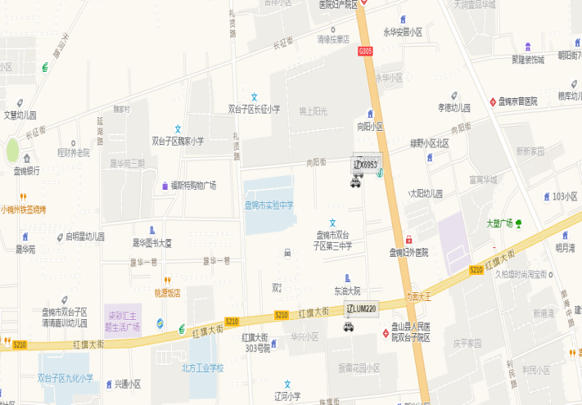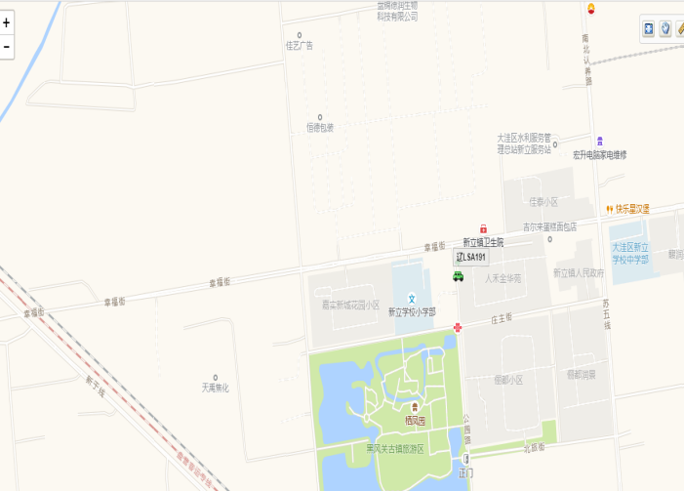

【队伍管理】

本周共计测酒461人、饮酒报备0人、饮酒安全提示0条。

指挥中心 编辑人：赵春浩 刘忠宝